

服务地方经济社会发展

工作简报
2011年第14期
（总第26期）
华中农业大学 2011年11月7日

本期导读

工作动态
- 第十一届湖北种猪拍卖会在我校落槌（P2）
- 李名家副校长带队赴夷陵区考察调研（P3）
- 湖北省教育厅徐金山副厅长一行来校检查指导工作（P4）
- 发挥科技师资优势 对口支援博州发展（P4）
- 我校参加大悟县大别山试验区建设工作检查（P5）
- 李桂芳副书记率岗位科学家考察指导广西柑橘产业（P6）
- 园林学院赴大悟县芳畈镇开展“111”计划工作（P7）
- 我校参加高等学校新农村发展研究院建设座谈会（P7）
- 2011年湖北省基层农技人员知识更新培训在我校启动（P8）
- 我校举行申报国家级农科教合作人才培养基地签约仪式（P9）
服务简讯（P10）
现代农业产业技术体系岗位科学家工作简讯（P16）

第十一届湖北种猪拍卖会在我校落槌

——标王拍出6.9万元
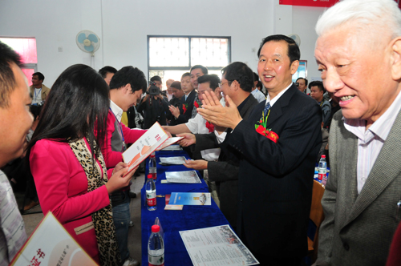
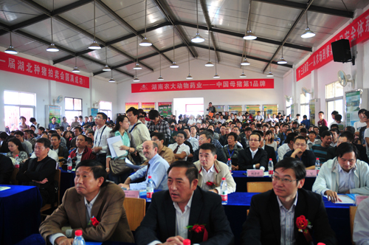
10月18日，第11届湖北种猪拍卖会在我校国家种猪测定中心举行。湖北省农业厅祝金水厅长、王敦胜副厅长、省政府金融办胡俊明主任、省政府办公厅郭斌处长等领导亲临现场视察指导。中国工程院院士熊远著教授、陈焕春教授，校党委书记李忠云、副校长陈兴荣，湖北省畜牧兽医局万卫东局长、陈红颂副局长等相关职能部门的领导出席了会议。
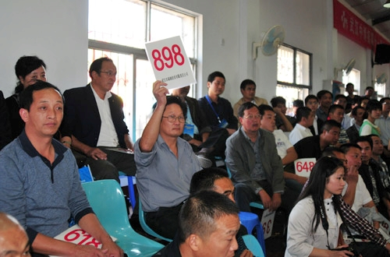
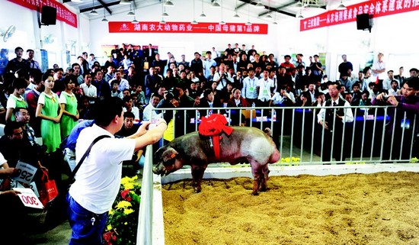
本届种猪集中测定聚集了14家优秀种猪生产企业的212头种公猪，经过了近4个月的集中测定。参加投标的种猪是按测定结果经综合指数计算排序和专家组外形综合评分排序后，综合指数排序前5名、专家组外形综合评分排序前3名的规则遴选出的18头特优种猪进行拍卖，共拍出50.9万元。最后，由鄂美猪种改良公司提供的编号为4001的“PIC配套系种猪”被738号买家以6.9万元的最高价格拍得并成为今年的标王；另有120头优级种猪参加了暗标竞购，暗标总价65.69万元。
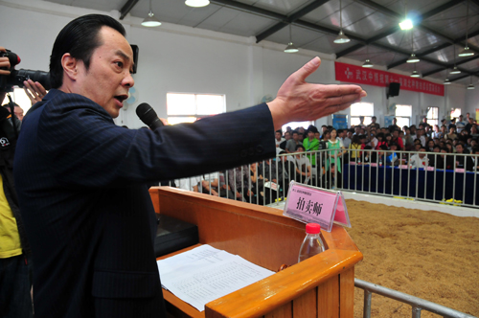
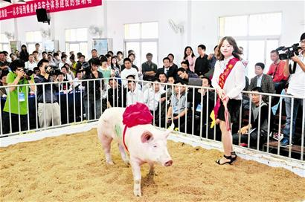

李名家副校长带队赴夷陵区考察调研
10月18日-19日，由副校长李名家带队，新农村建设研究院办公室副主任李国英、食品科技学院副院长李斌、植物科技学院教授侯明生一行5人赴夷陵区考察调研。双方就产学研合作、人才交流、“三支一扶”工作进行了交流。
李名家表示，华中农业大学与夷陵区有着深厚的感情，在产学研合作、人才交流 、“三支一扶”等方面的工作取得显著成绩。希望双方在校区合作方面加强沟通与交流，充分发挥各自的优势，立足实际，开拓创新校区合作新方式，扩大校区合作的广度与深度，实现双赢局面。

湖北省教育厅徐金山副厅长一行来校检查指导工作
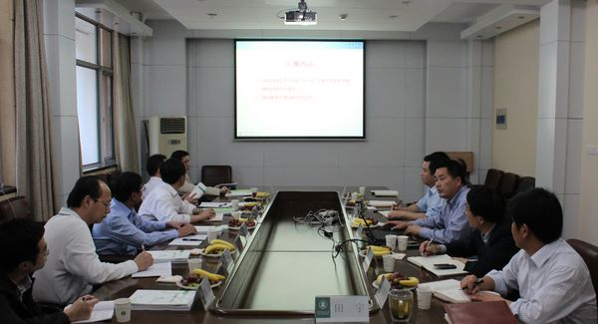
10月19日下午，湖北省教育厅徐金山副厅长、科技处赵泽刚处长等一行6人来校检查指导我校新农村建设研究院的工作情况。副校长陈兴荣，学校办公室、科技处、新农村建设研究院相关负责人在行政楼二楼会议室热情接待了徐金山副厅长一行，双方进行了交流座谈。座谈会由科技处姚江林处长主持。
座谈会上，陈兴荣副校长详细介绍了学校科技工作概况、横向科技合作和学校新农村建设研究院成立背景、工作现状以及实施“111”计划和“双百”计划的进展。

发挥科技师资优势 对口支援博州发展
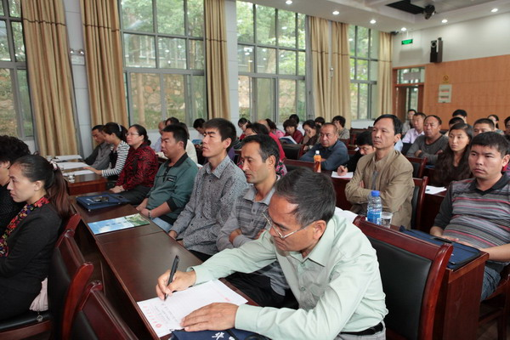
10月20日上午， 湖北科技援疆（博州、农五师）培训班在我校继续教育学院开班。湖北省科技厅、新疆博州科技局、副校长陈兴荣、科技处和继续教育学院领导共同出席开班典礼。
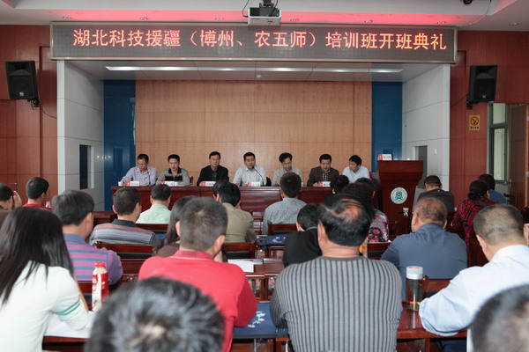
陈兴荣副校长在会上指出，华中农大和新疆源远流长，天山脚下、塔里木河边，到处都有华农专家教授的足迹，与塔里木大学、石河子大学的互派交流更是日益密切。此次培训班的顺利举办，必将推进学校与博州的交流和经济社会发展。据悉，博州和农五师的52名学员将按岗位不同，分成农业专业技术人员培训班、农产品质量安全检测员培训班两个班分开学习，培训班将持续一个月。

我校参加大悟县大别山试验区建设工作检查
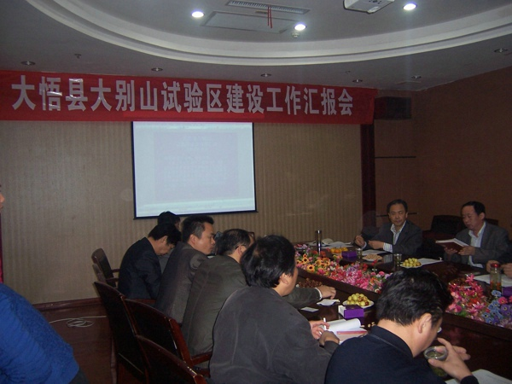
10月20日-21日，在我校新农村建设研究院办公室李国英副主任和园艺林学学院邓俊涛副书记的带领下，黄友谊副教授、周继荣高级工程师等一行4人，前往大悟县参加湖北省科技厅组织的大悟县大别山试验区建设工作检查活动。
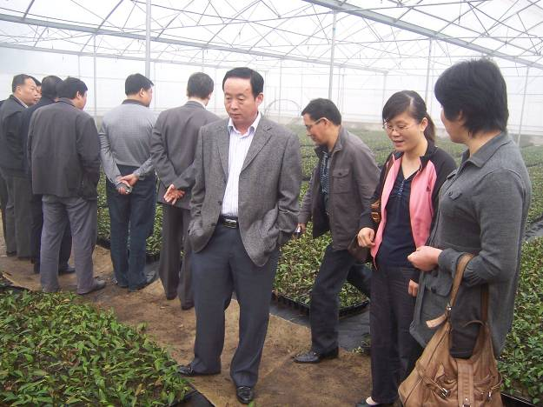
检查组一行在省科技厅农村处吴强处长的带领下，实地考察了湖北大别山农林科技有限责任公司的标准化育苗基地和湖北悟道茶业有限公司的现代茶叶加工中心。目前校企双方已共同鉴定获得1项国内领先的科技成果，共同申报1项国家发明专利，下一步将进行杜仲茶和金银花茶的规模化推广应用。我校多年在大悟县开展的科技帮扶工作，在检查会中得到了省科技厅、大悟县等相关部门的领导、企业家的肯定和赞扬。

李桂芳副书记率岗位科学家考察指导广西柑橘产业
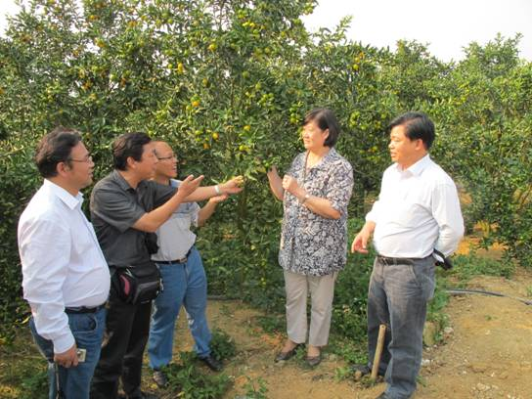
10月21日-24日，校党委副书记李桂芳率领国家柑橘产业技术体系岗位科学家彭抒昂教授、祁春节教授等一行5人对广西柑橘产业进行考察和指导。
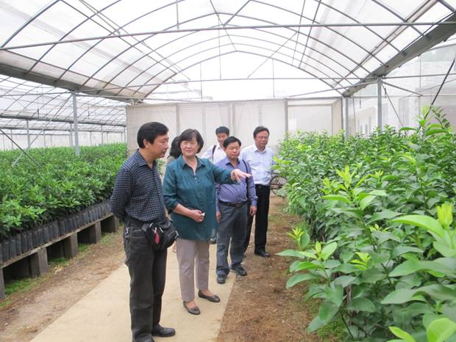
李桂芳副书记一行先后考察了阳朔县金桔产业、新农村建设，广西柑桔研究所国家农业部广西柑橘无病良种繁育基地，柳城县南丰蜜桔等，详细了解了广西柑橘种植品种、面积、产量，柑橘无病毒苗木繁育情况，柑橘生产成本及柑橘产业发展急需解决的问题等，对广西柑橘产业所取得的成绩给予了充分的肯定，并提出许多建设性的建议。两位岗位科学家就柑橘施肥、修剪、病虫害防治等方面现场对果农进行了培训和指导。

园林学院赴大悟县芳畈镇开展“111”计划工作
近日，新农村建设研究院办公室副主任李国英、园艺林学学院党委副书记邓俊涛、黄友谊副教授、周继荣高级工程师等一行4人前往大悟县芳畈镇积极推动、落实学校“111”计划。
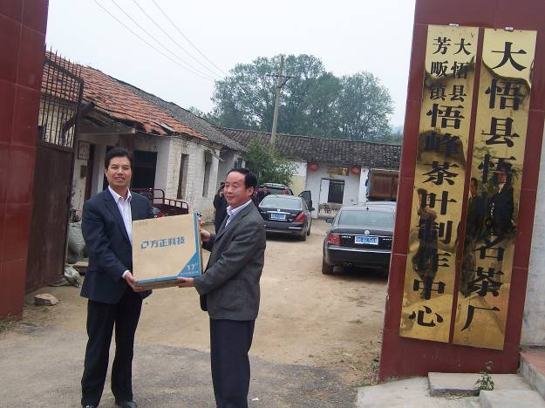
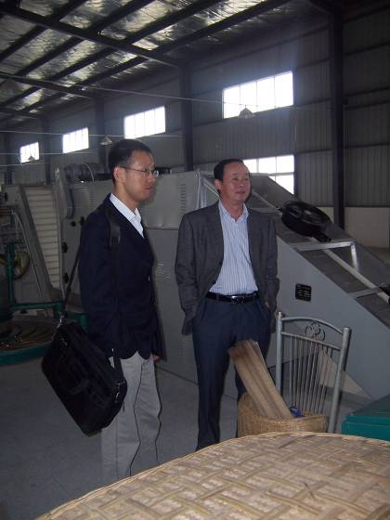
专家组一行实地考察了芳畈镇的茶园和茶厂，特别了解了悟峰龙井茶发展的现状和存在的问题。学校在芳畈镇实施“111”计划以来，协助当地开展茶园生态化建设，建成了一个生态化茶园建设示范点，进行了悟峰龙井茶生产工艺的优化，基本实现全程生产机械化，产品质量得到稳定，生产成本大幅度下降，茶农直接受益。同时，我校还将悟峰名茶厂作为学校茶叶生产技术培训基地，为其赠送了电脑、投影仪等多媒体相关设备。

我校参加高等学校新农村发展研究院建设座谈会
10月22日，教育部、科技部联合在北京京西宾馆召开国家高等学校新农村发展研究院建设座谈会，校党委常委、副校长陈兴荣带队并作为首批8所高等院校试点建设申报单位参加了会议。会议就如何推进新农村发展研究院建设工作进行研讨，并部署了首批试点高校新农村发展研究院建设申报和组织工作。
据悉，本计划从今年下半年起实施，实行分批启动，获批的试点在建设期内将获得教育部每年固定的经费支持，并获得科技部科技项目及平台建设经费的支持。至此，科技部和教育部以新农村发展研究院为抓手，大力推进公益性大学科技推广服务体系的工作全面展开。

2011年湖北省基层农技人员知识更新培训在我校启动
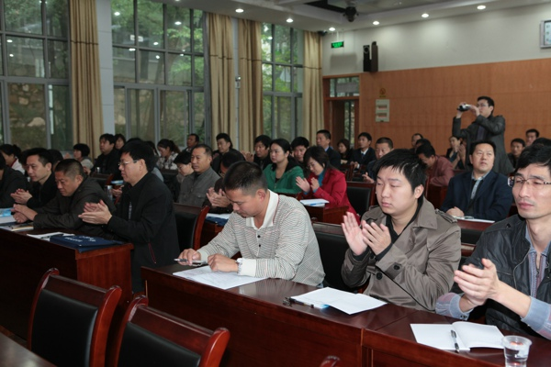
10月24日上午，2011年湖北省基层农技人员知识更新培训第一期农机班开班典礼在我校隆重举行。湖北省农业厅科教处处长耿显连、副处长柯枫英、省农业厅科技发展中心主任罗昆、省农机局副局长周立明、我校继续教育学院院长徐跃进等领导出席开班典礼。省农机局质量管理处处长徐华侨主持典礼。来自黄陂区、丹江口、当阳市等9个县市区的64名培训学员参加了开班仪式。
至此，2011年湖北省基层农技人员知识更新培训在我校正式拉开序幕。今年我校将承担农机班5期、畜牧班11期、转基因知识与执法管理班1期、农业执法管理班1期，共计18期1813人的培训任务。

我校举行申报国家级农科教合作人才培养基地签约仪式
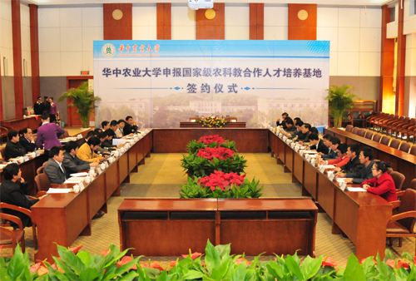
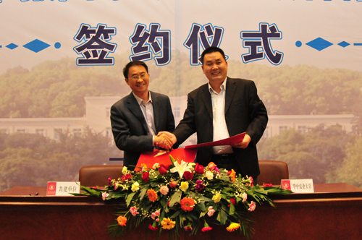
10月26日下午，我校申报国家级农科教合作人才培养基地签约仪式举行。湖北省农业厅科技处副处长郭子平，我校副校长高翅、陈兴荣，省农科院副院长邵华斌、武汉市农科院副院长林处发等15名合作单位领导，以及我校部分现代农业产业技术体系岗位科学家，相关职能部门负责人和各学院教学院长出席了签约仪式。签约仪式由学校办公室主任王从严主持。
签约仪式上，副校长陈兴荣首先致辞。各农科院（所）及农业企业代表针对共建工作各抒己见并纷纷表示将不遗余力与学校合作办学、合作育人、合作科研、合作就业、合作推广、合作发展。综合试验站、依托单位、岗位科学家和学院代表先后做了大会发言。副校长高翅做总结讲话。副校长陈兴荣代表学校与湖北省农业科学院、赣州市柑橘科学研究所等10余家单位签订了农科教合作人才培养基地共建协议。
※※※※※※※※※※※※※※※※※※※※※※※※※※※※※

服务简讯：
近日，湖北省科学技术厅组织有关专家对我校园艺林学学院黄友谊副教授与湖北邢绣娘食品有限公司、湖北悟道茶业有限公司等企业共同承担的“荷叶茶加工技术与产品开发研究”、“名优杜仲绿茶加工及产品开发技术”、“酸茶发酵技术与产品开发研究”三个项目进行了成果鉴定并一致认为三项成果已达到同类技术国际领先水平。
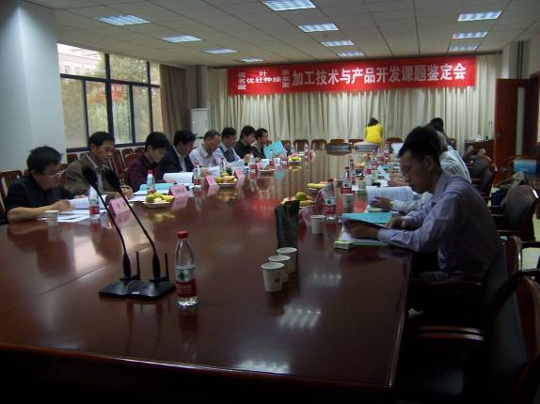
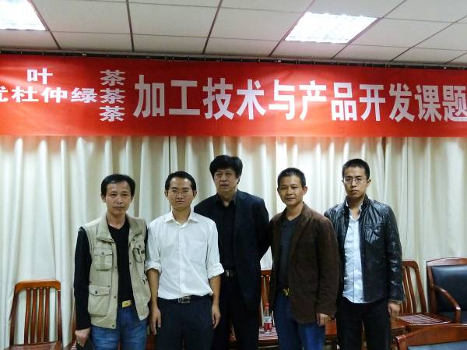
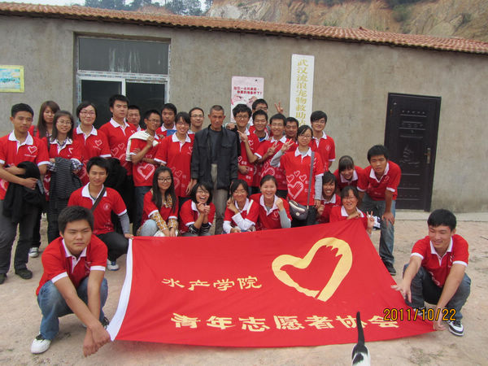
近日，我校32名青年志愿者走进武汉市花山镇流浪动物救助站，进行了6个小时的志愿服务，并向市民宣传科学文明的饲养方法，普及动物的医疗、防疫、绝育等科学常识，开展动物保护与救助的学术研究。
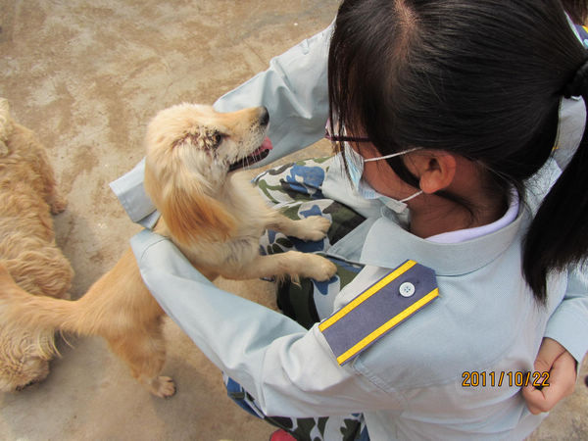
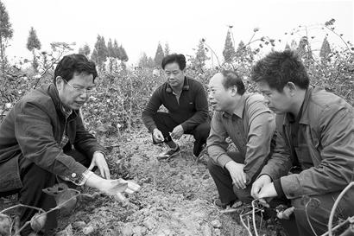
10月23日，正值秋播关键时期，我校植物科技学院吴江生教授前往蕲春县赤东镇野塘咀村的棉花田里指导油菜间植技术，与蕲春县农业局的专家共同为当地农民送去“及时雨”。
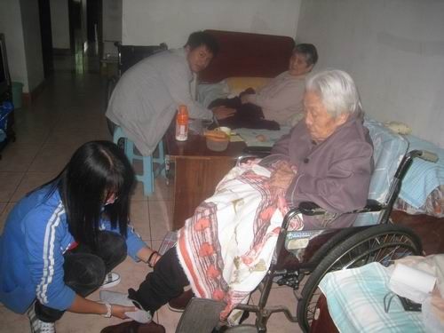
10月23日，来自外国语学院、资环学院、工学院和植科院的40余名志愿者分别来到了洪山区社会福利院和青山区福寿养老院，探望福利院和养老院的老人们，给福利院的老人们打扫卫生，陪老人们聊天，并给老人们带去了红歌合唱、京剧表演，歌曲演唱，诗词朗诵等节目，为福利院的老人们送去了温暖。
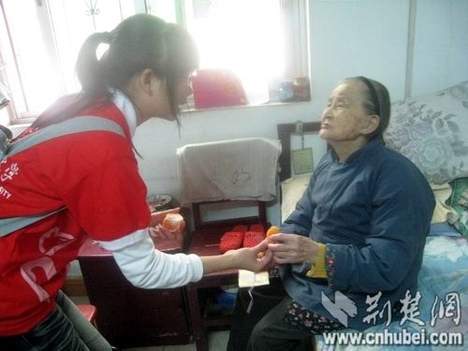
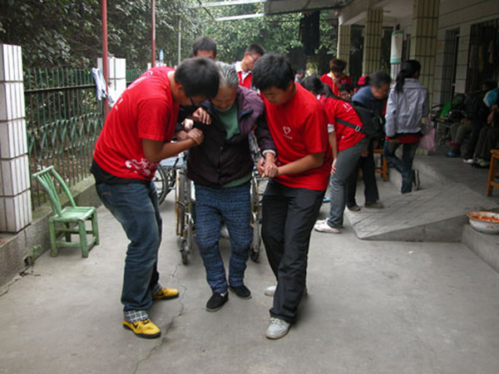
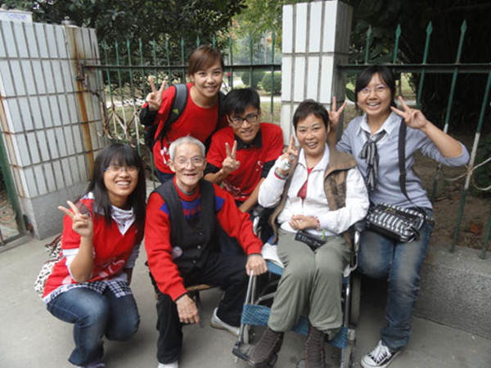

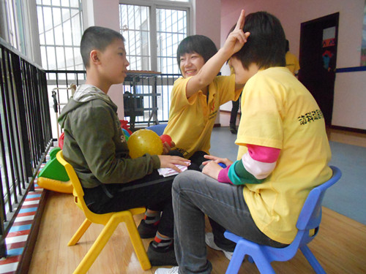
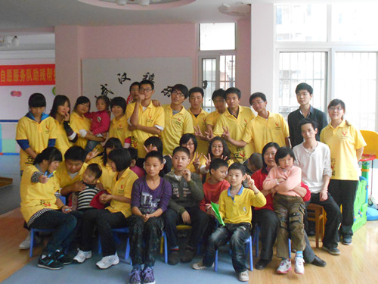
10月23日上午，动科动医学院团委志愿者工作中心带领志愿者前往武汉市禧乐儿童康复中心，以“真爱撒播心田，构建儿童乐园”为主题开展关爱残障儿童行动。在康复中心，志愿者陪孩子们玩耍，为孩子们表演节目，向残障儿童奉献一片爱心，用实际行动温暖这些孩子。

10月24日上午，由西北农林科技大学科技推广处副处长吴锋等5人组成的调研组来校考察交流，我校相关人员热情接待了调研组一行。双方分别介绍了各自开展科技推广与社会服务方面的具体做法和工作经验，并就工作长效机制建立、职称评聘制度改革、财务制度保障等方面进行了深入探讨和交流。
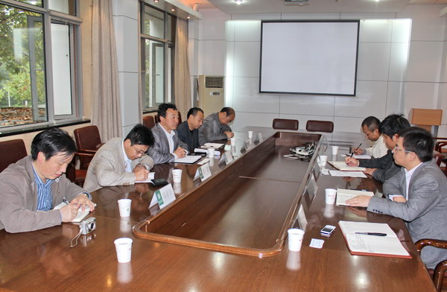
10月24日下午，湖北省科技厅组织专家对我校食品科技学院刘晓宇副教授主持完成的《应用于农药残留快速检测的化学发光新技术研究》项目进行了成果鉴定。专家组成员一致认为该成果具有广阔的应用前景，在整体研究上居同类研究的国际先进水平，应尽快产品化用以补充现有的农药残留快速检测方法，保障和促进农产品食用安全。
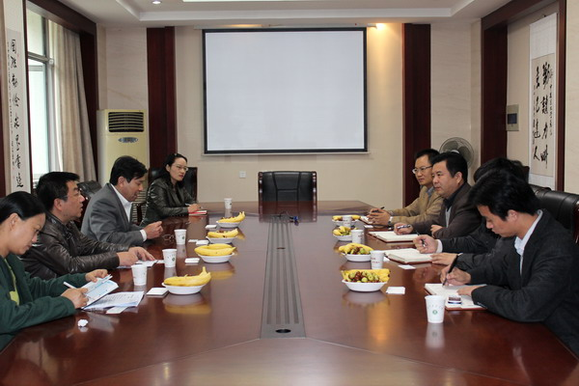
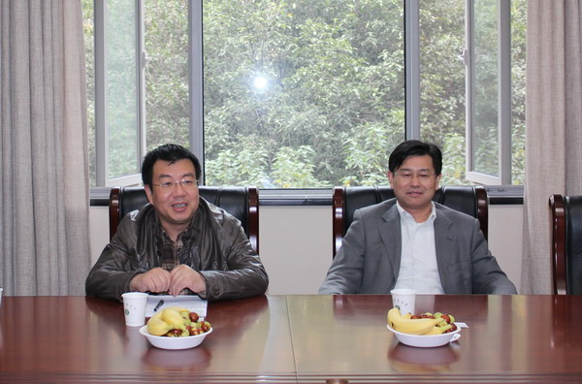
10月25日下午，武汉市洪山区科技局党委书记李德广、局长金龙一行4人来校调研座谈，科技处处长姚江林、副处长刘兴斌、赵映年进行了热情的接待。会上，洪山区科技局领导充分肯定了我校积极发挥科教优势，为洪山区经济社会发展作出的重要贡献。双方还对拟定在12月举办的区校科技合作活动形式和内容进行了充分交流。

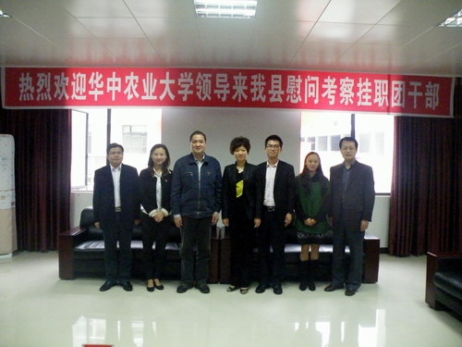
10月25日-26日，受学校党委委派，工学院党委书记刘作清率校团委、组织部等部门有关同志一行赴四川省雅安市汉源县，慰问考察我校在当地挂职团县委副书记的工学院辅导员穆凯锋同志。考察组一行详细了解了他在当地的工作、学习和生活情况，勉励他要继续深入基层，实干苦干，多学多思，进一步发挥好在促进地方经济建设和学校事业发展中的纽带和桥梁作用。
10月25日-27日，经管土管学院团委志愿者工作部在荟园、博园主干道摆点进行第三期“情系湖北”——爱心驿站，情满社区的家教活动志愿者招募。招募的志愿者主要进行一对一家教，从学习、生活、心理上对孩子们予以帮助。
近日，从湖北省科技厅获悉，在湖北省科技活动周领导小组授予的“2011年科技活动周先进集体”和“2011年科技活动周先进个人”荣誉称号中，我校科学技术协会和宣传部旷乐同志榜上有名。
10月28日，第二届硒与环境和人体健康国际会议“恩施富硒茶与人体健康论坛”在湖北恩施隆重举行。我校倪德江教授作为论坛学术报告会主席主持了报告会。会上举行了由我校与恩施众森绿色产业投资发展有限公司合作组建的“恩施州硒茶研究所”授牌仪式，由恩施州副州长陶继东与我校校长助理夏厚俊联合授牌。这标志着恩施州独家硒茶高端科研机构正式成立。
10月29日，湖北省科技厅组织专家对我校倪德江教授和浙江绿峰机械有限公司共同完成的“名优茶加工除尘设备的研制与示范”项目进行了成果鉴定。鉴定专家一致认为，该成果填补了国内同类研究的空白，居国内领先水平，项目成果对我国茶叶清洁化生产具有较大的推动作用。
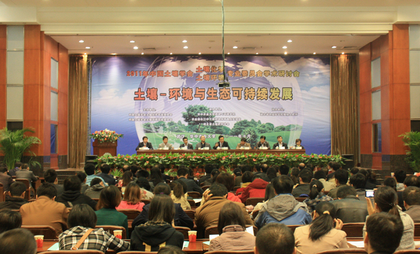
10月29日-30日，2011年中国土壤学会土壤化学、土壤环境专业委员会学术研讨会在我校举行，本次会议的主题是“土壤-环境与生态可持续发展”，来自全国60多所大学和研究机构的280多名专家教授和研究生参加了本次会议。与会代表围绕土壤、环境和生态展开讨论交流，学者们作了80场学术报告。
10月30日，副校长周承早，生命科学技术学院党委书记陈胜、副书记付军，水产学院副院长杨道兵，研究生工作部副部长涂俊才等一行6人，到湖北海大集团进行校企交流。周承早副校长强调校企双方要加大合作力度，共同推进企业与学校的技术创新，把海大与我校的合作建设成校企合作的典范。
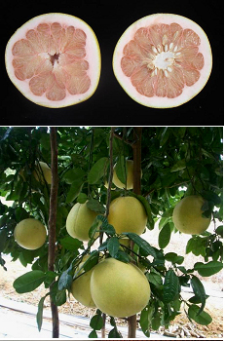
11月1日，农业部植物新品种权保护办公室卢新审查员、湖北省农科院果茶所孙中海研究员对我校邓秀新院士带领的柑橘研究团队历时10余年培育而成的柑橘新品种“华柚2号”申报植物新品种权进行了现场考察。经过考察表明，该品种具有典型的雄性不育、果实无核、可食率增高等突出特点，且果实酸甜适口、细嫩化渣、多汁，丰产，具有很好的应用推广前景。
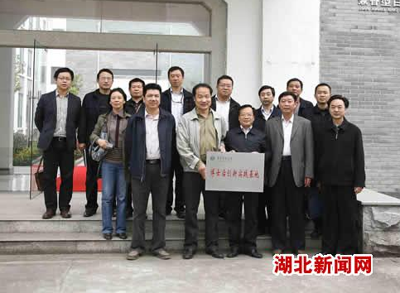
11月2日，我校在湖北白云边酒业股份有限公司技术中心举行“博士后创新实践基地”挂牌仪式。在挂牌仪式上，进入白云边公司博士后创新岗的我校生科院讲师赵述淼博士作博士后研究课题开题报告，课题名称为《基于微生物分子生态学技术的白云边酿酒大曲微生物区系分析与功能研究》。该项目的实施，将对白云边酒的生产监测、生产工艺改进具有重要实践意义。
近日，由我校资源与环境学院贺立源教授和长阳土肥站联合研发的“县级农资技物信息化管理系统”在长阳县正式投入使用。该系统彻底解决了老百姓种植技术缺乏、方式陈旧、新知识更新慢、新事物获取少等问题，已惠及全县11个乡镇154个行政村的所有农户，技术水平在国内同行业处于领先地位。
现代农业产业技术体系岗位科学家工作简讯：
10月15日，油菜产业技术体系杂种优势利用岗位科学家傅廷栋院士在接受记者采访时表示，从在哈尔滨市道里区民主乡的农业示范园区开展的麦后复种饲料油菜试验结果看，黑龙江省可以尝试推广麦后复种饲料油菜，此举除能带来经济效益外，还能增加绿色植被覆盖面积，起到保护生态环境的作用。
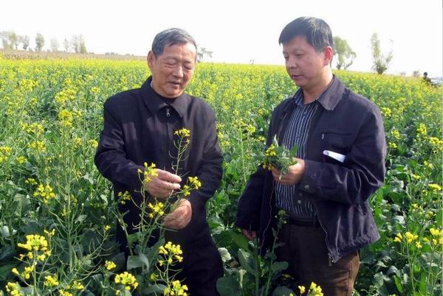
10月19日-20日，全国复种饲料油菜技术示范推广会在陕西榆林召开。实地考察结束后，油菜产业技术体系杂种优势利用岗位科学家傅廷栋院士在会上做了题为“西北地区复种饲料油菜的研究与示范”的报告。他介绍，近年来饲料油菜研究得到了国家外专局引智成果示范推广基地项目和农业部公益性行业专项的支持，取得了较好地研究进展。
10月24日，大宗蔬菜产业技术体系产业经济岗位科学家李崇光教授在重庆市农委组织的“农超对接”培训班上接受《重庆晚报》记者采访时表示，吃农产品，特别是蔬菜，冬季时令安全系数更高。不过，对反季节蔬菜来说，不论夏天还是冬天，安全系数与冬季时令农产品有本质区别，为市民做了不少新提醒。

报：财政部教科文司、教育部办公厅、教育部财务司、教育部高等教育司、教育部社会科学司、教育部科技司、教育部直属高校工作司、农业部办公厅、农业部科教司、农业部全国农技推广中心、农业部科技发展中心、科技部农村科技司、科技部农村中心、省领导
送：省委组织部、省委宣传部、省委财经办（省委农办）、省妇联、省科学技术协会、团省委、省教育厅、省科技厅、省民宗委、省交通厅、省农业厅、省林业厅、省扶贫办、省水产局、武汉国家农业科技园区管理办公室
发：学校服务地方经济社会发展领导小组成员及相关学院
联系方式：华中农业大学新农村建设研究院办公室
电话：027-87282020 E-mail：ycc@mail.hzau.edu.cn
（共印120份）

